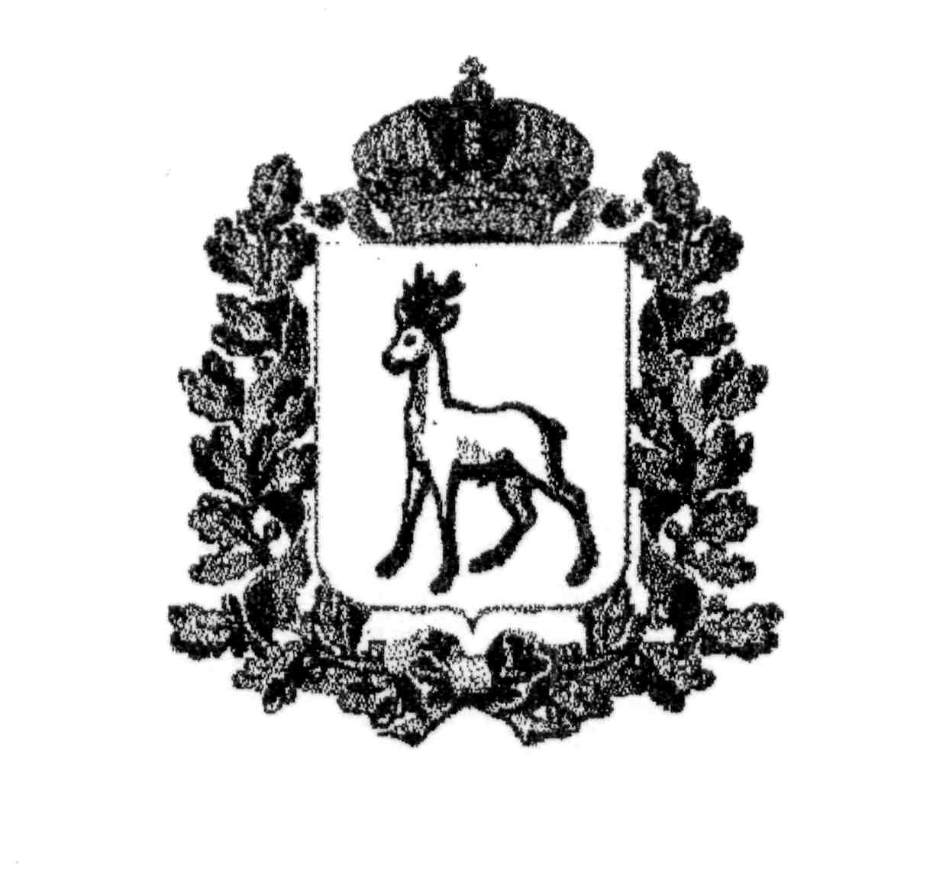
МИНИСТЕРСТВО ОБРАЗОВАНИЯ И НАУКИ
САМАРСКОЙ ОБЛАСТИ

СЕВЕРО-ВОСТОЧНОЕ УПРАВЛЕНИЕ
ПРИКАЗ
от 19 февраля 2019 года № 055-од
О проведении городского/районного конкурса детских рисунков
«Мир театра глазами детей»

В соответствии с планом работы Северо-Восточного управления министерства образования и науки Самарской области, п р и к а з ы в а ю:
1. Утвердить Положение городского/районного конкурса детских рисунков «Мир театра глазами детей», посвященного Году театра в России (далее – Конкурс) (Приложение № 1).
2. Утвердить состав оргкомитета Конкурса (Приложение № 2).
3. Руководителям образовательных учреждений г.о. Похвистнево и м.р. Похвистневский обеспечить участие обучающихся в Конкурсе.
4. ГБУ ДПО «Похвистневский РЦ» (Дуняшиной Н.Б.) организовать информационно-методическое сопровождение и проведение Конкурса.
5. Контроль за исполнением данного приказа возложить на и.о. начальника отдела развития образования Северо-Восточного управления министерства образования и науки Самарской области И.Ю. Токарь.

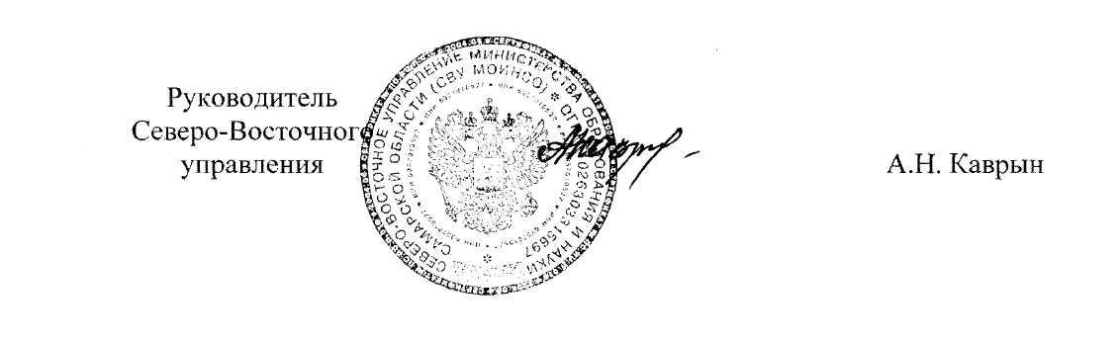

Приложение № 1
к приказу СВУ МОиНСО
от 19.02.2019 г. № 055-од

Положение
о городском/районном конкурсе детских рисунков
«Мир театра глазами детей»

1. Общие положения

1.1. Настоящее Положение определяет статус, цели и задачи конкурса детского рисунка «Мир театра глазами детей», посвященного Году театра в России (далее - Конкурс), а также порядок его проведения.
1.2. Учредителями Конкурса являются: Похвистневская межрайонная прокуратура, МО МВД России «Похвистневский», Похвистневский районный суд Самарской области, Администрация городского округа Похвистнево, Администрация муниципального района Похвистневский, Северо-Восточное управление министерства образования и науки Самарской области.

2. Основные цели и задачи Конкурса

2.1. Основными целями и задачами Конкурса являются:
2.1.1. Выявление и поддержка талантливых детей.
2.1.2. Сохранение и развитие в детском творчестве ценностей культурного наследия театра.
2.1.3. Приобщение подрастающего поколения к искусству театра.

3. Участники Конкурса

3.1. В Конкурсе могут принимать участие авторы от 6 до 15 лет включительно.
3.2. Конкурс проводится в трех возрастных группах:
Первая группа: 6 – 9 лет.
Вторая группа: 10 - 12 лет.
Третья группа: 13 – 15 лет.

4. Сроки проведения Конкурса

4.1. Конкурс проводится в два этапа – школьный и городской/районный.
4.2. Школьный этап Конкурса проводится с 15 по 26 апреля 2019 года. В данном этапе принимают участие все желающие.
4.3. Городской /районный этап Конкурса проводится с 13 по 18 мая 2019 года. В данном этапе могут принять участие по 5 лучших работ в каждой группе от образовательного учреждения.

5. Требования к оформлению работ Конкурса

5.1. Формат работы: А4 (210 мм x 297 мм), без паспорту, рамок и ламинирования.
5.2. Техника исполнения: карандаш, акварель, гуашь.
5.3. Конкурсные работы должны иметь этикетку размером 5 см х 10 см, на которой указаны название работы, фамилия, имя автора (полностью), образовательное учреждение (школа, класс или детский сад, возраст).
5.4. Работы, не соответствующие требованиям, не рассматриваются.

6. Критерии определения победителей и призеров Конкурса

6.1. Экспертную оценку конкурсных работ проводит жюри Конкурса в соответствии с критериями: оригинальность сюжета, техника, выразительность, образность, композиция, качество.
6.2. Жюри Конкурса определяет победителей и призеров в каждой возрастной группе.
6.3. Авторы лучших работ награждаются грамотами, благодарственными письмами и памятными подарками учредителей конкурса.
7. Руководство Конкурсом

Общее руководство, подготовку и проведение Конкурса осуществляет Оргкомитет.

8. Иные условия
8.1. Работы, представленные на Конкурс, не возвращаются, не рецензируются, остаются в пользовании организаторов Конкурса.
8.2. Организаторы конкурса оставляют за собой право использовать работы в любых целях (репродуцировать работы для нужд и в целях рекламы Конкурса, в методических и информационных изданиях, для трансляции по телевидению, а также для размещения на других рекламных площадях и носителях, использовать в учебных целях полностью либо частично) в случаях и порядке, предусмотренном законодательством РФ об авторском праве.
8.3. Участие в Конкурсе и предоставление на конкурс работы свидетельствует об ознакомлении и согласии конкурсанта со всеми условиями настоящего Положения.
8.4. Каждый участник Конкурса дает согласие на обработку персональных данных (см. Приложение).

Приложение
к Положению о конкурсе

СОГЛАСИЕ
на обработку персональных данных несовершеннолетнего участника конкурса
«___» __________ ____г.

Я, ___________________________________________________________________________________,
^{(Ф.И.О)}

принимаю решение о предоставлении моих персональных данных и персональных данных моего несовершеннолетнего ребенка, чьим законным представителем я являюсь,_________________________________________________________________________________ и даю согласие на их обработку свободно, своей волей и в своих интересах государственному учреждению дополнительного профессионального образования «Похвистневский Ресурсный центр» (далее - Учреждение), юридический адрес: 446452, г. Похвистнево, ул. Малиновского 1а; почтовый адрес: 446452 г. Похвистнево, ул. Малиновского 1а. как без использования средств автоматизации, так и с их использованием.
Цель обработки персональных данных:
- участие в городском/районном конкурсе детских рисунков «Мир театра глазами детей», проводимом ГБУ ДПО «Похвистневский РЦ»
- подготовка наградного материала по итогам конкурса (мероприятия) ГБУ ДПО «Похвистневский РЦ».
Перечень персональных данных, на обработку которых дается согласие
фамилия, имя, отчество; наименование ОУ, класс, возраст.
Перечень действий с персональными данными, на совершение которых дается согласие, общее описание используемых оператором способов обработки персональных данных сбор, систематизацию, накопление, хранение, уточнение (обновление, изменение), использование, распространение (в том числе передача), публикация в сети Интернет (на сайтах организаторов соответствующих этапов конкурса), уничтожение.
Я согласен(а) считать общедоступными следующие персональные данные в любых сочетаниях между собой. Предоставляю учреждению право осуществлять с моими общедоступными персональными данными все вышеуказанные действия и применять вышеуказанные способы обработки, в том числе, раскрытие их неопределенному кругу лиц путем размещения в общедоступных источниках (сайт учреждения)
Настоящее согласие действует с момента его подписания и до его отзыва. Согласие может быть отозвано в любой момент по письменному заявлению, направленному в адрес учреждения по почте заказным письмом с уведомлением о вручении либо переданному уполномоченному представителю учреждения под роспись с указанием даты получения.

Цель, объем, сроки, способы и содержание действий по обработке персональных данных и необходимость их выполнения мне понятны.
Срок действия настоящего согласия на обработку персональных данных: с момента его подписания и до достижения целей обработки.

подтверждаю, что в случае необходимости данное согласие будет предано организатору последующих этапов конкурса_________________________
(подпись лица, давшего согласие)
подтверждаю, что с положением о проведении городского /районного конкурса детских рисунков «Мир театра глазами детей» ознакомлен(а)
_________________________
(подпись лица, давшего согласие)
В случае неправомерного использования предоставленных мною персональных данных, я оставляю за собой право отозвать свое согласие посредством моего письменного заявления, которое может быть либо направлено в адрес оператора по почте заказным письмом с уведомлением о вручении, либо вручено лично под расписку представителю оператора.
Доступ субъекта к персональным данным, обрабатываемым оператором осуществляется в порядке, предусмотренном ст.ст. 14, 20 Федерального закона от 27.07.2006 № 152-ФЗ «О персональных данных»
Настоящее согласие дано мной | «____» ____________ ____ г. и действует один год.

Порядок отзыва настоящего согласия | по личному заявлению субъекта персональных данных
______________________________
(Ф.И.О., подпись лица, давшего согласие)

Приложение №2
к приказу СВУ МОиНСО
от 19.02.2019 г. № 055-од

Состав оргкомитета
городского/районного конкурса детских рисунков
«Мир театра глазами детей»

1. Петрова В.И., ведущий специалист отдела развития образования СВУ МОиНСО.
2. Дуняшина Н.Б., и.о. руководителя ГБУ ДПО «Похвистневский РЦ».

